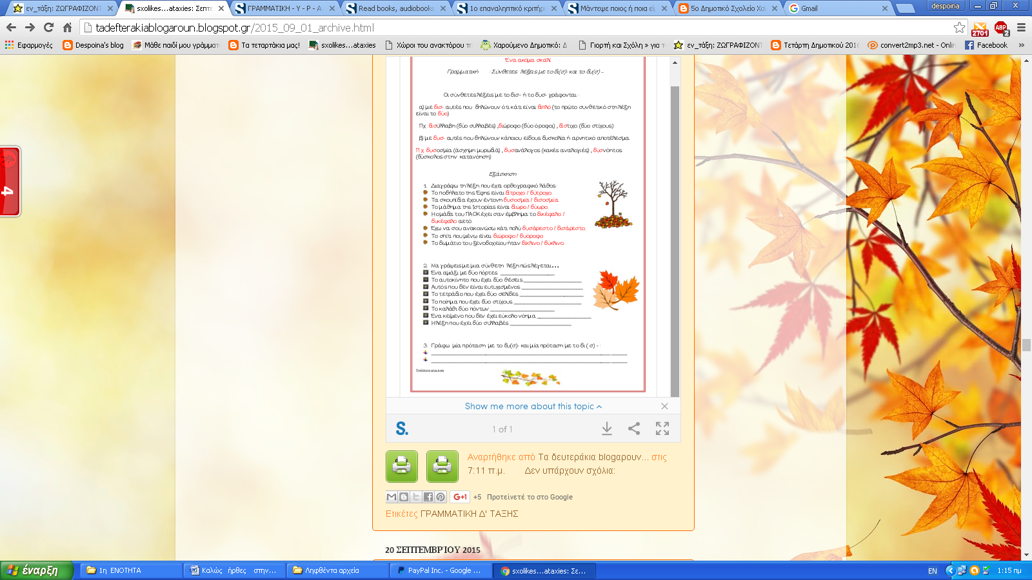Όνομα :________________________ Πώς τα πήγα; 29 - 11 - 2022

Επαναληπτικές ασκήσεις 5ης ενότητας.

1. Συμπλήρωσε ότι λείπει:

Στην Κ…κλ…φ…ρ…ακή Αγ…γ… , μάθαμε ότι οι π…ζ… , απαγορ………… να περπατούν στο δρόμο, όταν υπάρχουν π…ζ…δρ…μια. Όταν διασχ…ζουν ένα στ…ρ…δρ…μι ,πρέπει να π…ρνούν από τις δ…αβά…..ς και να προσέχουν τις π…νακ…δες της τροχ….ας και τον τρ…χ…ν…μο που ρ…θμ…ζ… την κ…κλ…φ…ρ…. των …χ…μάτ…ν. Στους π…ζ…δρ…μους κ…κλ…φορούν υποχρε…τ…κά μόνο π…ζ…, ενώ στους ποδ…λατ…δρομους μόνο ποδ…λάτες και ποδ…λάτ..…..ες, μπορούν να κάνουν την π…δ…λασία τους . Ο δήμος με ειδικά φ…λ….δια ενημερώνει τους πολίτες για τη μετακ…ν…σ… τους στην πόλη . Έτσι , π…..ρνουν χρήσιμες πληροφορίες για να κινούνται με ασφάλ… α και να μη γίνονται πολλά ατ…χ…ματα .

1. Βάλε **Α**  για τις απλές , **Σ** για τις σύνθετες **, Ε** για τις ελλειπτικές προτάσεις:



Ο οδηγός σταμάτησε το λεωφορείο.

Καλό ταξίδι !

Οι τροχονόμοι ρυθμίζουν την κυκλοφορία.

Στους δρόμους κυκλοφορούν οδηγοί και πεζοί.

Ο Γιώργος και ο Γιάννης είναι ποδηλάτες.

Προσοχή ! Κίνδυνος !

1. Συμπλήρωσε τα κενά με λέξεις από τις «οικογένειες» των λέξεων : **δρόμος**  και  **τροχός** :

Τα περισσότερα …………………….. ατυχήματα οφείλονται στην υπερβολική ταχύτητα.

Στο …………………………… , προσγειώνονται τα αεροπλάνα .

Στα χωριά υπάρχουν πολλοί ……………………..…………… .

Στα ……..………………………….. , πρέπει να είμαστε όλοι ιδιαίτερα προσεκτικοί.

Το καλοκαίρι πολλοί άνθρωποι κάνουν διακοπές σε …………………..……………. .

Το ποδήλατο και το μηχανάκι είναι δίκυκλα ή ………………….……………… μεταφορικά μέσα.

Ατύχημα ! Το βαγόνι του τρένου …………….…………………….. στη στροφή !

1. Συμπλήρωσε τις προτάσεις με τους σωστούς τύπους των ρημάτων και του ουσιαστικού:

**παίρνω, περνώ, παίζω, πεζός .**

Το ……………. και το …………… γράφονται με άλφα γιώτα , αλλά το ………….. και ο ………….. γράφονται με ………………. .

Όταν …………………….… τηλέφωνο τη γιαγιά, θα ήθελα να της μιλάω κι εγώ.

Καμιά φορά οι ………………, δεν υπακούουν στον Κ.Ο.Κ. (……………….………………………).

Μου αρέσει να ………………….. επιτραπέζια π….χνίδια με τους φίλους μου.

Πρόσεχε όταν …………….……………… τα σταυροδρόμια.

………………….……. τα ποδήλατά μας και πάμε βόλτα συχνά.

1. Συμπλήρωσε τα κενά με το σωστό **υ, οι, *η*, *ι*,** ή ***ει*. (Μην ξεχάσεις να τονίσεις)**

● κρατ….στε ● τηλεφων…..στε ● δαν….στε ● αγαπηθ…..τε ● ζωγραφ….στε ● δακρ….στε

● δεθ….τε ● καθαρ….στε ●αθρ….στε ● τραγουδ….στε ● οδηγ….στε ● αρνηθ….τε

1. Αφού σχηματίσεις από τα ρήματα των παρενθέσεων , ουσιαστικά σε **–μα** ή **-μμα** , συμπλήρωσε τις προτάσεις :

**-π -β -φ -πτ**

**-μμα**

Η δύναμη του …………….……………… είναι μεγάλη . (βλέπω)

Κάθε μέρα διαβάζω τα ………………………………… μου . (μαθαίνω)

Το καλοκαίρι είναι η εποχή του ……..………………………… . (ψαρεύω)

Τα σχέδια των καινούριων …………………………….. του καναπέ μας , μου αρέσουν πολύ . (καλύπτω)

Τις προάλλες πέρασα ένα γερό ……………….………………… . (κρυώνω)

1. Η Άννα αρρώστησε! Ο γιατρός αφού την εξέτασε, της έδωσε μερικές **οδηγίες** για να γίνει γρήγορα καλά . Διάβασέ τες :

**«**Να παίρνεις τα φάρμακά σου στην ώρα τους. Να πίνεις πολλούς χυμούς. Να τρως ελαφρά. Να προσπαθήσεις να μείνεις στο κρεβάτι. Να ηρεμήσεις και να χαλαρώσεις. Να κοιμηθείς αρκετά και να ξεκουραστείς.**»**

Νομίζω πως τα πήγες θαύμα !!!

Σε ποια έγκλιση βρίσκονται τα ρήματα ; (υπογράμμισε τη σωστή) :

**Οριστική, Υποτακτική, Προστακτική**



**Γράψε** την **6η** οδηγία στον **πληθυντικό** αριθμό (εσείς),  **σε όλες**  τις εγκλίσεις **:**

Οριστική ________________________________________________________________________

Υποτακτική_______________________________________________________________________ Προστακτική _____________________________________________________________________

[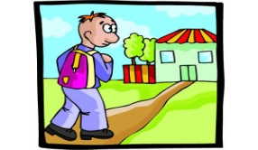](http://www.barrysclipart.com/barrysclipart.com/showphoto.php?photo=27443&size=big&papass=&sort=1&thecat=194)

**8 .** Δώσε μερικές συμβουλές στον φίλο ή τη φίλη σου για το

**τι πρέπει να κάνει όταν έχει το ποδήλατο ή περπατάει στον δρόμο.**

________________________________________________________________________________________________________________________________________________________________________________________________________________________________________________________________________________________________________________________________________________________________________________________________________________________________________________________________________________________________________________________________________________________________________________

**9.** Αντιστοίχισε με τις προτάσεις τα παρακάτω σήματα :

Απαγορεύονται Προσοχή! Νοσοκομείο Διάβαση πεζών Απαγορεύεται

τα ποδήλατα Κυκλοφορούν παιδιά! η είσοδος σε όλα

[](http://2.bp.blogspot.com/_CH61MhzDZvw/RcgtOz1YBsI/AAAAAAAAAA8/HFBGUOMY-x8/s1600-h/205.BMP)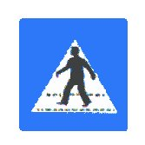[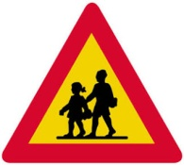](http://3.bp.blogspot.com/-grbiPbIXhPM/UVxUiNOo4EI/AAAAAAAAKbQ/4DKf00-zK3Q/s1600/134.jpg) τα οχήματα

[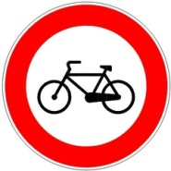](http://3.bp.blogspot.com/-be55c_U-k2w/UVxTsH0FjxI/AAAAAAAAKaY/mSqoHyb0mhQ/s1600/small+(6).jpg)[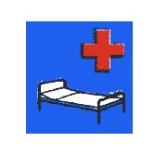](http://3.bp.blogspot.com/_CH61MhzDZvw/RcgtvD1YBuI/AAAAAAAAABM/k0pxFvAilIE/s1600-h/410.BMP)